B1: Vào https://analytics.google.com , Sau đó đăng nhập bằng tài khoản Gmail của bạn

B2: Nhắp nút Bắt đầu đo lường

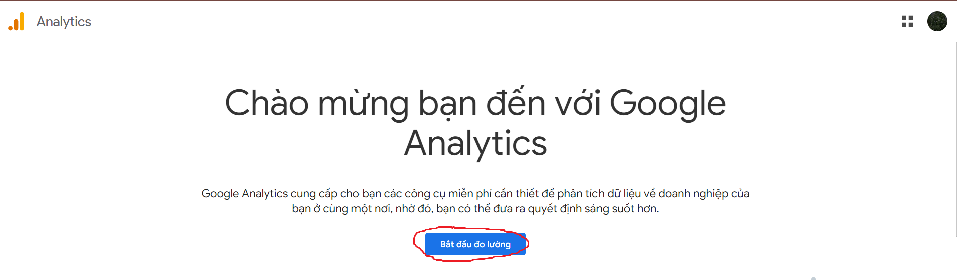

B3: Nhập tên tài khoản (tuỳ ý) rồi nhắp Tiếp

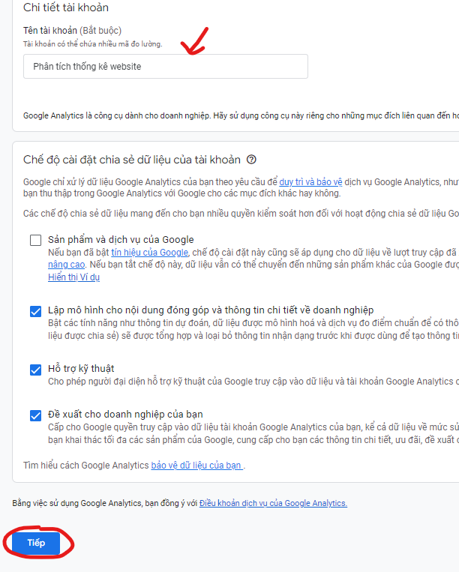

B4: Nhập tên thuộc tính (tuỳ ý, thường nhập tên website), chọn múi giờ, loại tiền tệ. Xong nhắp Tiếp theo

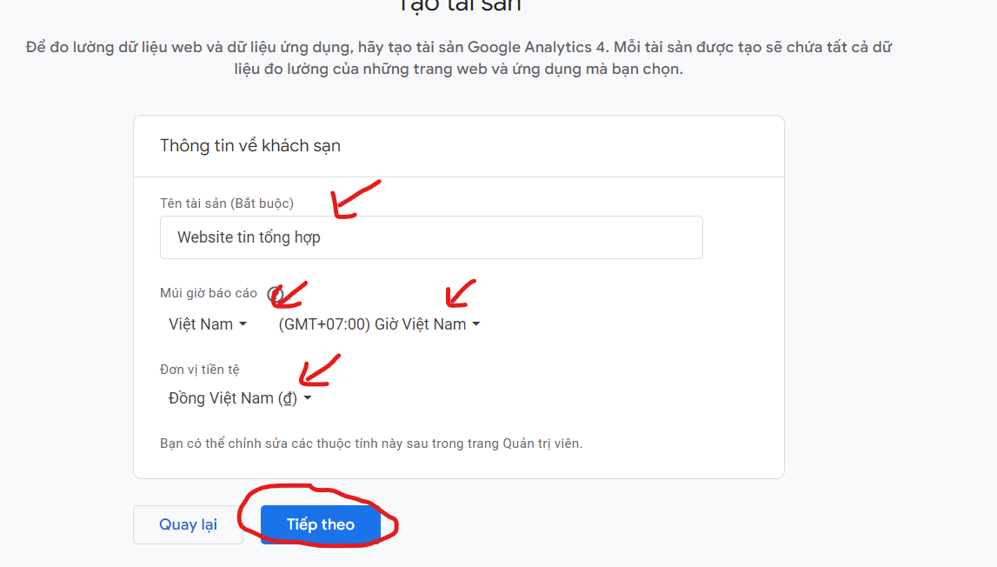

B5: Chọn tuỳ ý: danh mục của website, quy mô, mong muốn đo lường gì. Xong nhắp nút Tạo và chấp nhận các điều khoản quy định của Google.

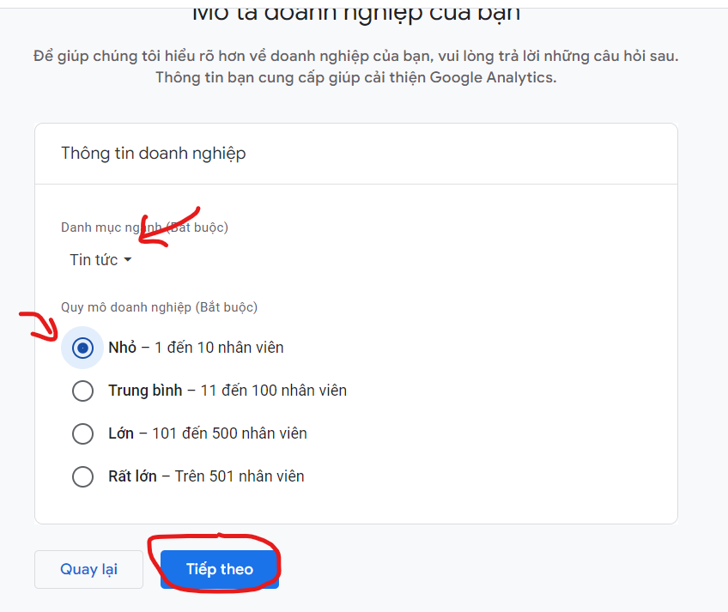

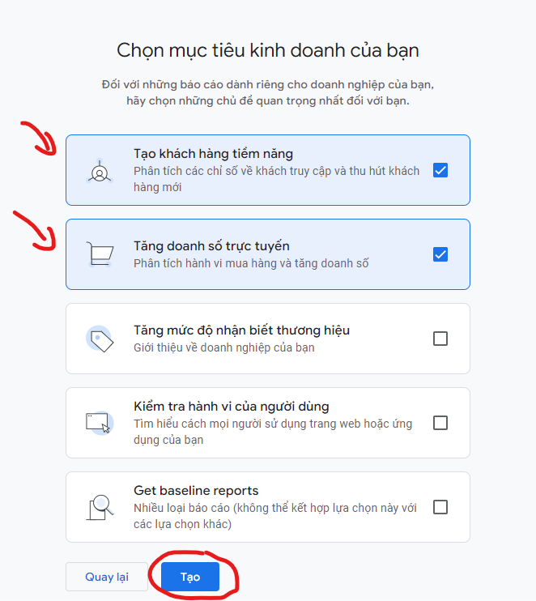

B6: chọn Web

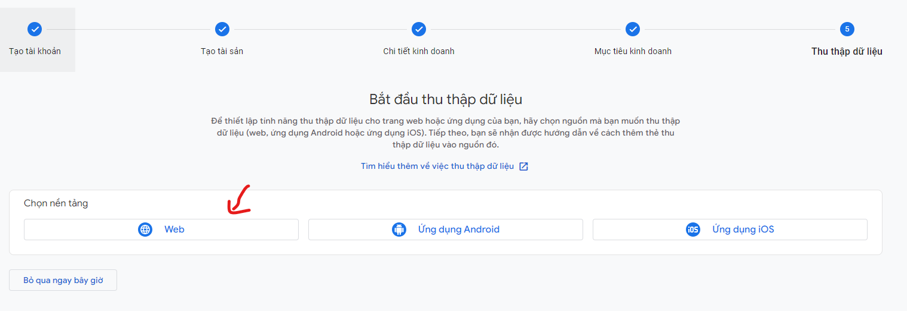

B7: Nhập url của website, tên luồng (tuỳ ý). Xong nhắp nút Tạo

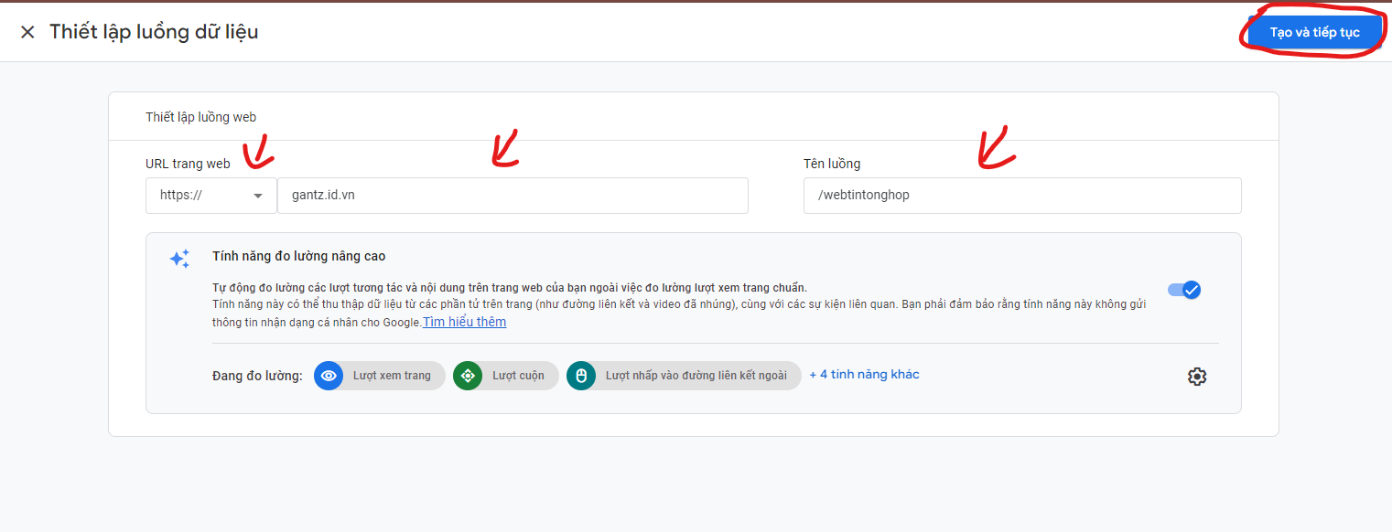

B8: Luồng đã tạo xong, ghi nhận lại Mã luồng và Mã Đo Lường để dùng khi cần.

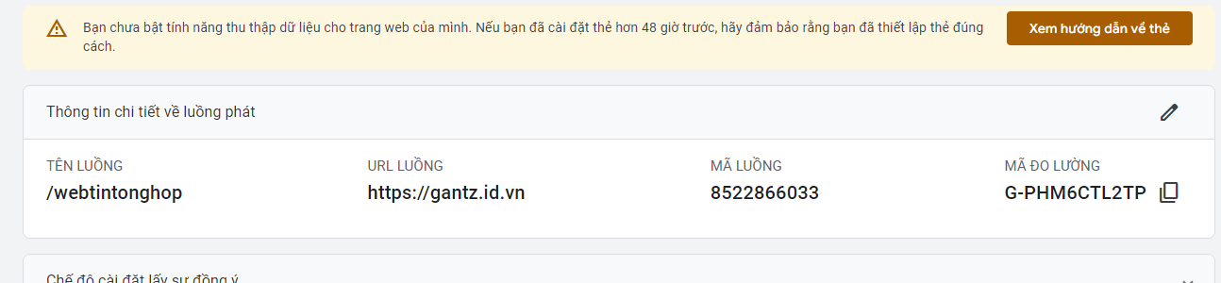

B9: Nhắp Luồng dữ liệu rồi nhắp vào luồng đã tạo trước đó

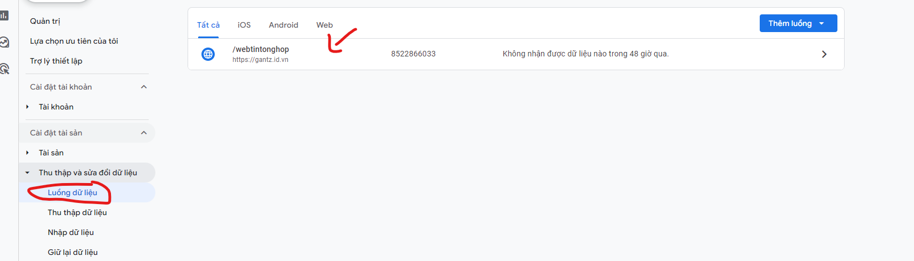

B10: Nhắp Thêm thẻ trên trang mới rồi nhắp Copy để sao chép đoạn mã javascript đang hiện ra

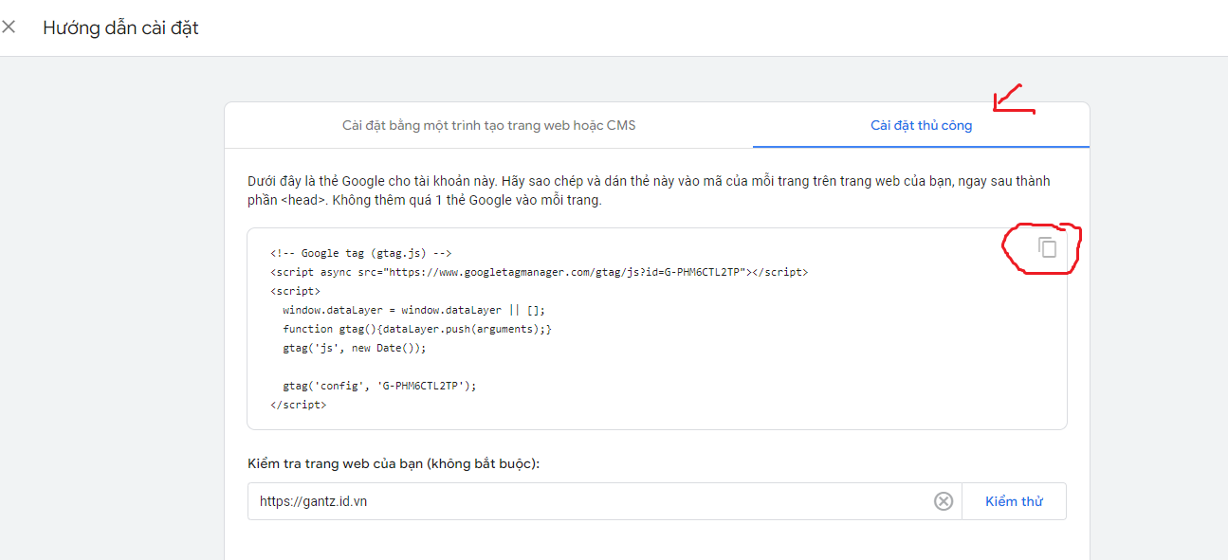

B11: Đăng nhập vào hosting rồi vào Quản lý tập tin -> Nhấp vào domains -> vào domanis của mình -> Rồi nhấp vào index.php

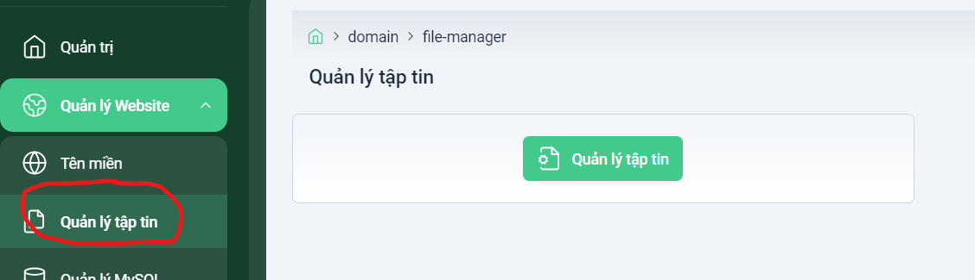

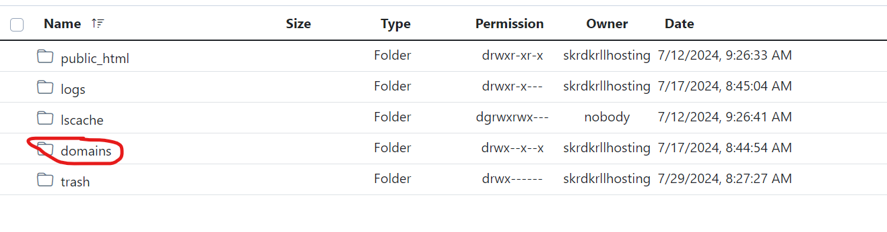

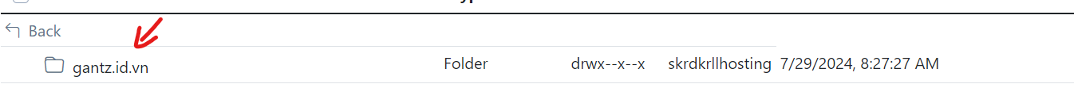

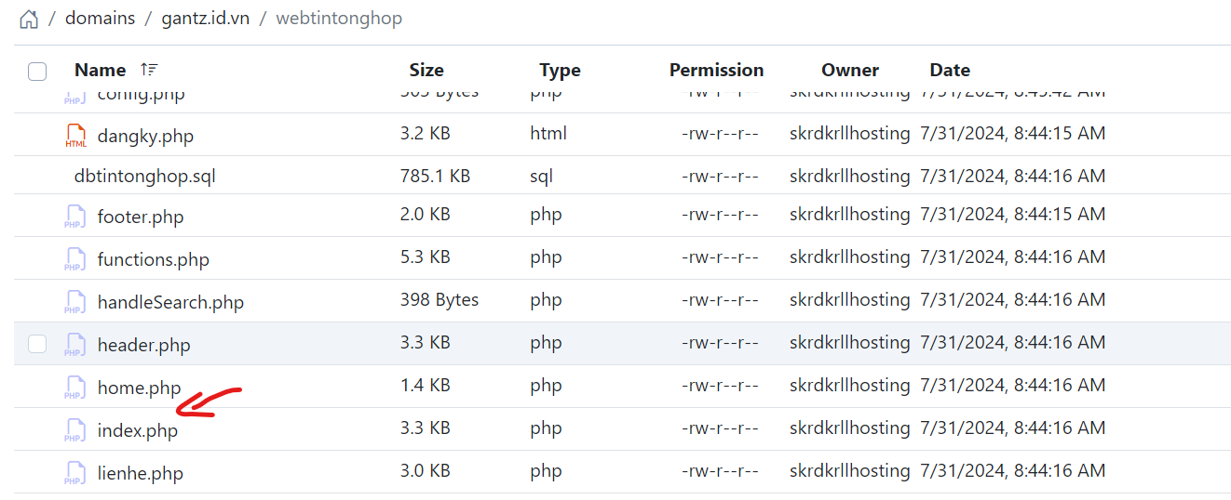

B12: Paste code vừa copy vào trong tag head. Xong lưu file lại

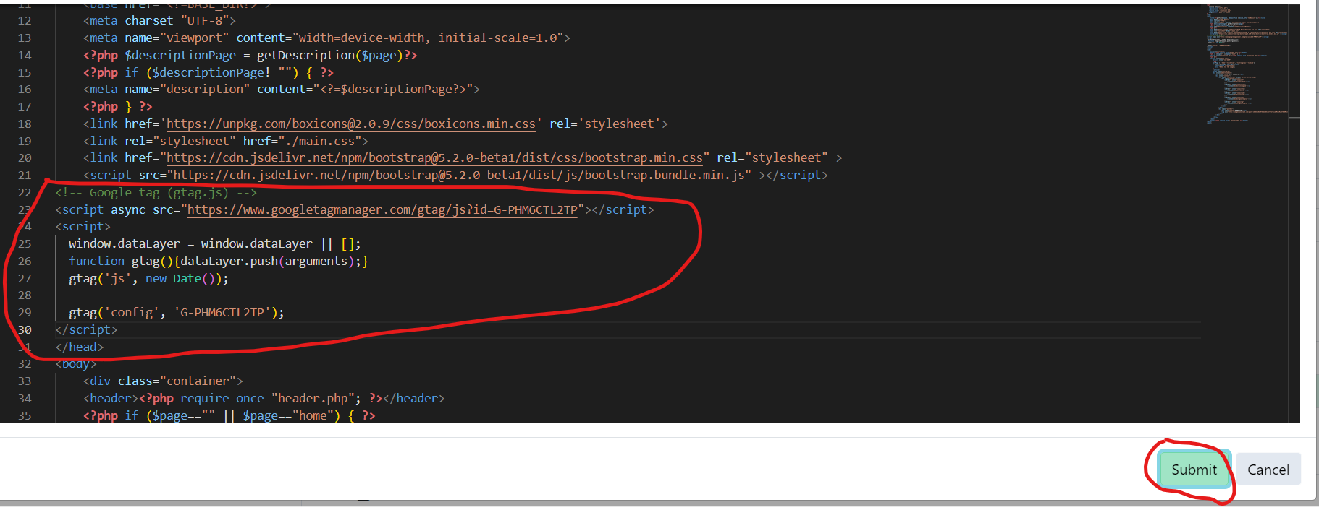

B13: Sau khi nhúng xong, cần kiểm tra code GA có chạy không.

